运营商网络流量流向异常账号监测系统在线部署文档

(注意此文档是在zookeeper和Flume以及Strom安装成功的基础上编写的)

目录

**一、****集群准备** 2

**1、****master节点** 2

**二、****文件准备** 5

**1、****数据的产生** 5

**三、****Flume部署** 5

**1、****master节点部署** 5

**2、****slave节点部署** 7

**3、****slave1节点部署** 8

**4、****Flume运行顺序** 8

**四、****Strom部署** 8

**五、****Web端部署** 13

**1、****tomcat安装** 13

**2、****ip的访问** 15

1. **集群准备**
2. **master节点**

启动集群start-all.sh

保证集群成功启动，成功的图示如下图所示：

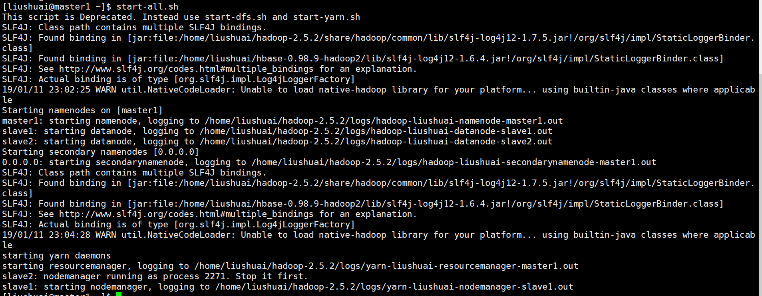

**图1.1 集群启动**

启动之后：

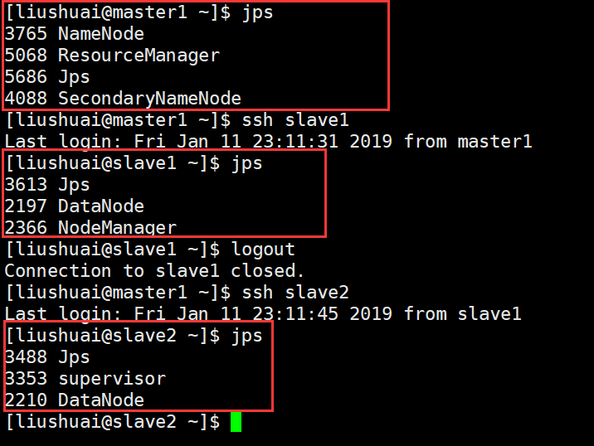

**图1.2 查询集群的状态**

如上如所示操作，结果相同启动成功；

Storm是实时的处理数据，需要使用zookeeper进行检测，所以需要进行时间的同步，如下所示操作，相同；

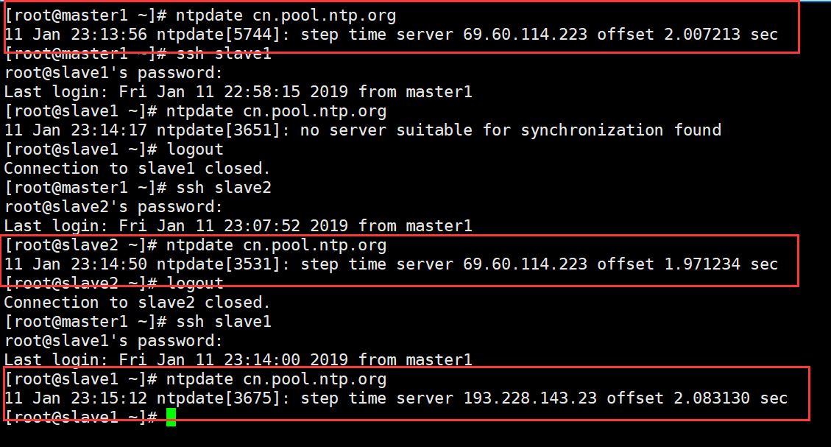

**图1.3 集群时间的同步**

进行zookeeper的启动，如下所示：

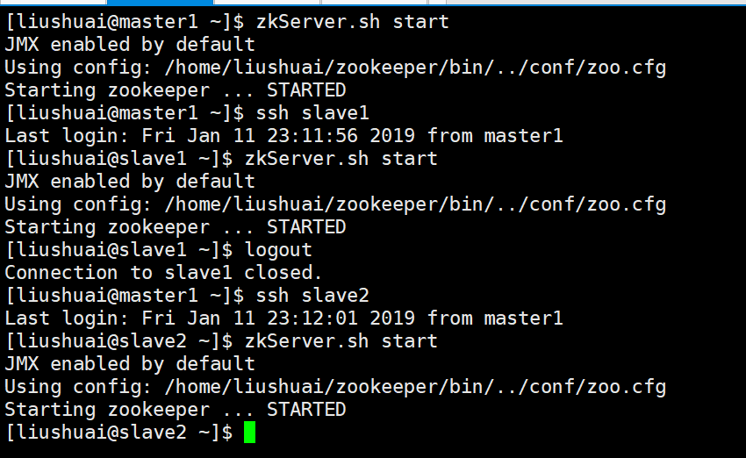

**图1.4 zookeeper的启动**

zookeeper启动之后状态的查询：

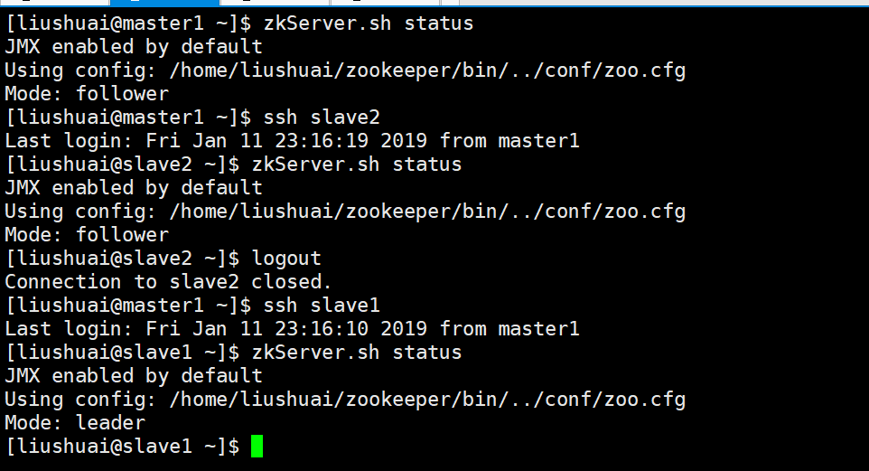

**图1.5 zookeeper状态的查询**

Zookeeper启动之后其中中的节点有一个leader和两个follower如上图所示；

zookeeper启动之后节点状态的查询，首先在主节点进行jps时候按照文档执行，如下图所示：

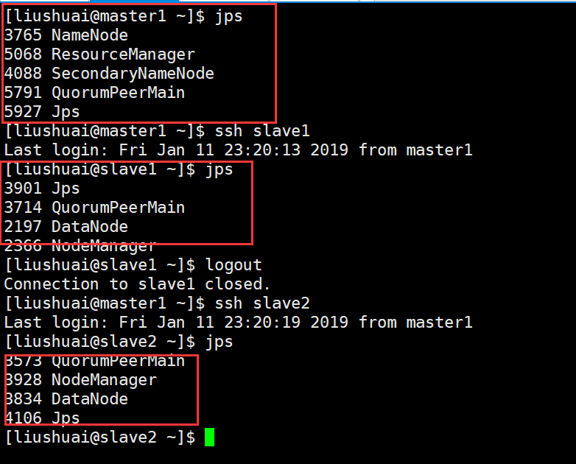

**图1.6 zookeeper启动之后状态的查询**

完成上述测试，则代表集群启动成功；进行文件的准备工作；

1. **文件准备**
2. **数据的产生**

createData.jar-------主要是进行数据的产生，集群中使用

将此jar包导入到集群中，准备产生数据；

1. **Flume部署**
2. **master1节点部署**

将flowData1.conf复制到apache-flume-1.6.0-bin目录下的conf文件夹中。

将flowData1.bash复制到apache-flume-1.6.0-bin文件夹下

进入到apache-flume-1.6.0-bin文件夹下，执行

bash flowData1.bash

之后查询flowData1.log文件

如下图所示代码：

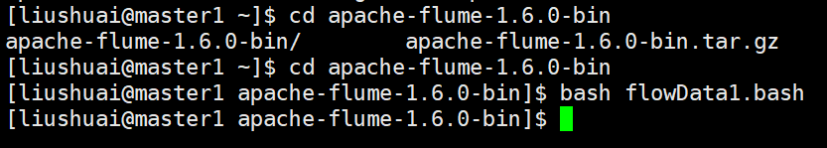

**图3.1 执行语句**

执行cat flowData1.log 结果如下图片：

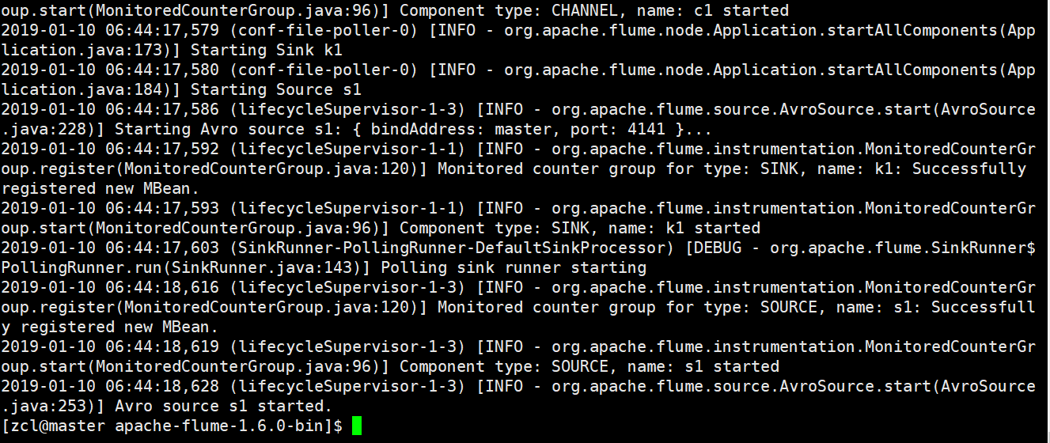

**图3.2 查询结果**

启动之后查询节点的状态，如下图所示：

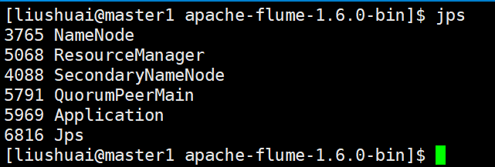

**图3.3 查询结果**

Application启动成功,master节点结束；

1. **slave1节点部署**

将flowData2.conf复制到apache-flume-1.6.0-bin目录下的conf文件夹中。

将flowData2.bash复制到apache-flume-1.6.0-bin文件夹下

进入到apache-flume-1.6.0-bin文件夹下，执行

bash flowData2.bash

之后查询flowData2.log文件

如下图所示代码：

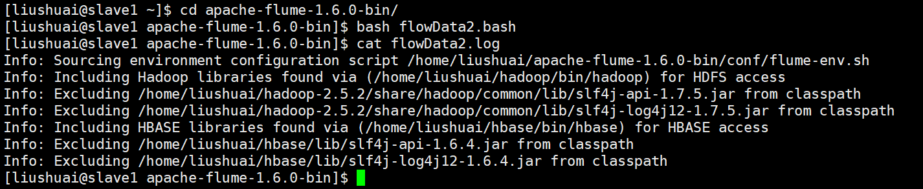

**图3.4 执行语句**

执行cat slave.log 结果如下图片：

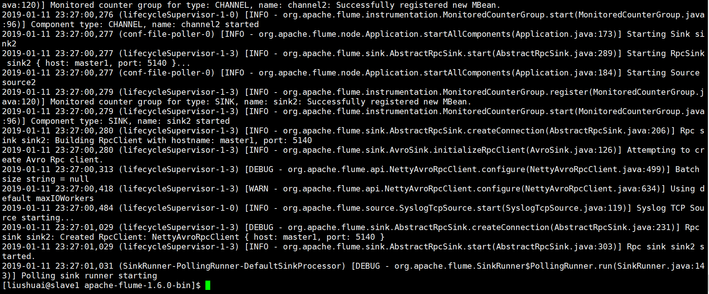

**图3.5 查询结果**

启动之后查询节点的状态，如下图所示：

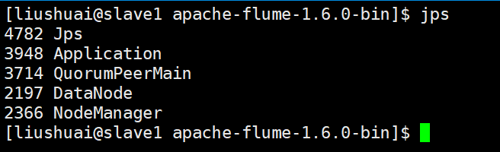

**图3.6 查询结果**

Application启动成功,slave1节点结束；

1. **slave2节点部署**

slave2节点的执行和slave1相同；

1. **Flume运行顺序**

按照文档部署的步骤，先进行master1的执行，在进行slave和slave1的执行（slave1和slave2没有执行的先后顺序）

1. **Strom部署**

**1、集群的启动之storm**

Strom集群如下所示：

Master1节点启动nimbus和core执行如下语句

storm nimbus >/dev/null 2>&1 &

storm ui >/dev/null 2>&1 &

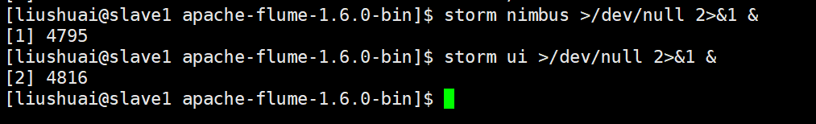

**图4.1 nimbus和core启动**

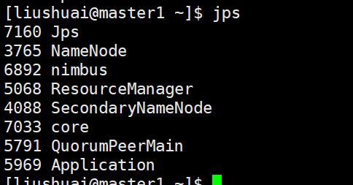

**图4.2 nimbus和core启动成功**

最终的结果如图4.3所示，表示master1节点启动成功；

分别进入到slave1和slave2节点中启动supervisor，如下图所示：storm supervisor >/dev/null 2>&1 &

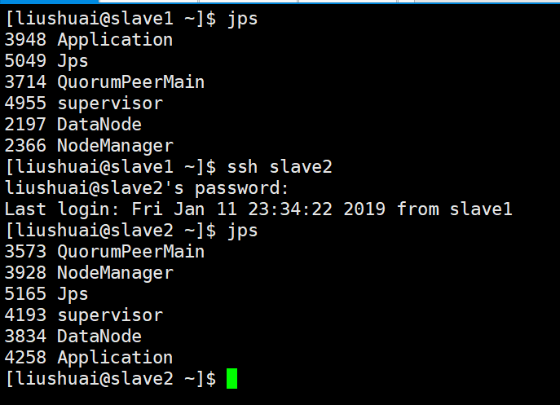

**图4.4 slave节点supervisor启动后的jps**

Storm成功启动之后，使用master1：8080进行访问，如下图所示：

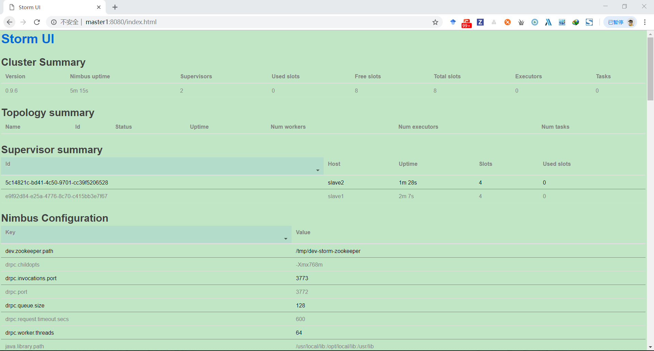

**图4.5 storm网页的ui界面**

**2、jar包的运行**

abnormalAccount.jar--------是storm进行数据处理的主要代码，将此jar包复制到集群中，执行如下语句进行执行：

storm jar abnormalAccount.jar bluehonour.storm.TopologyMain topology (红字是别名，可不一样)

启动如下：

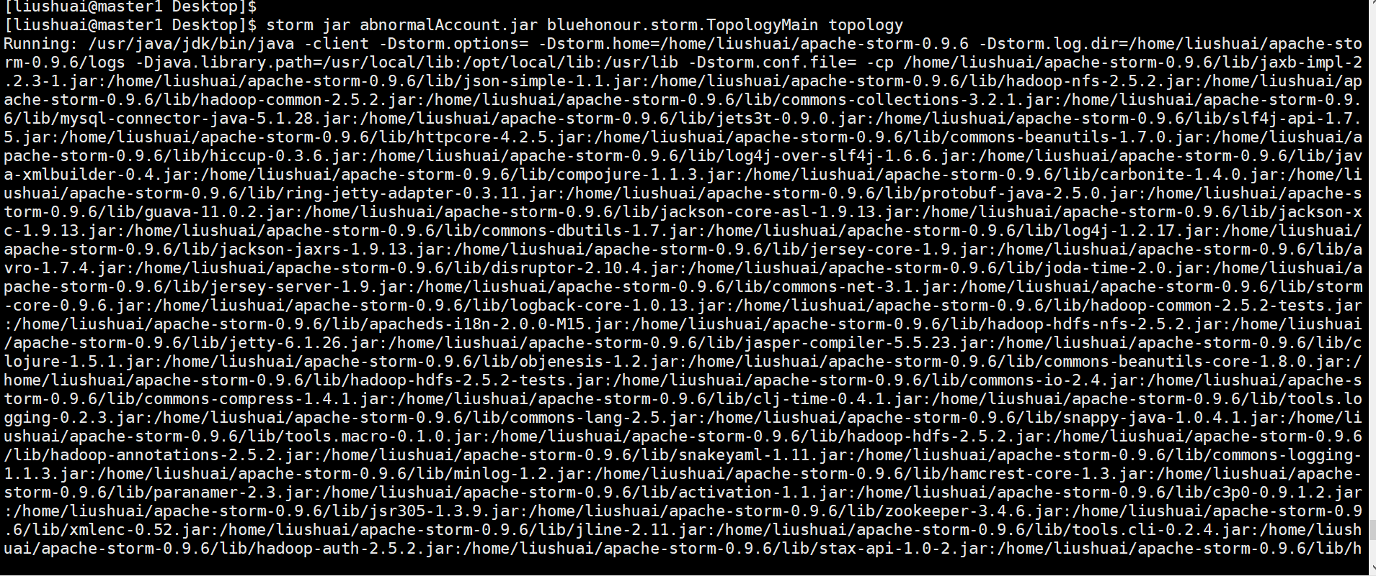

**图4.6 storm运行jar包**

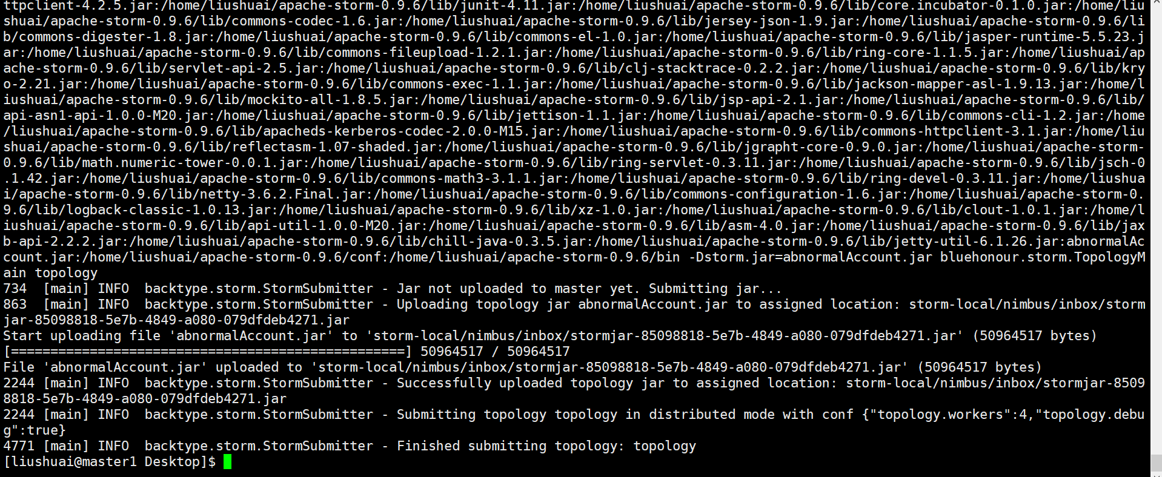

**图4.7 storm运行jar包结果**

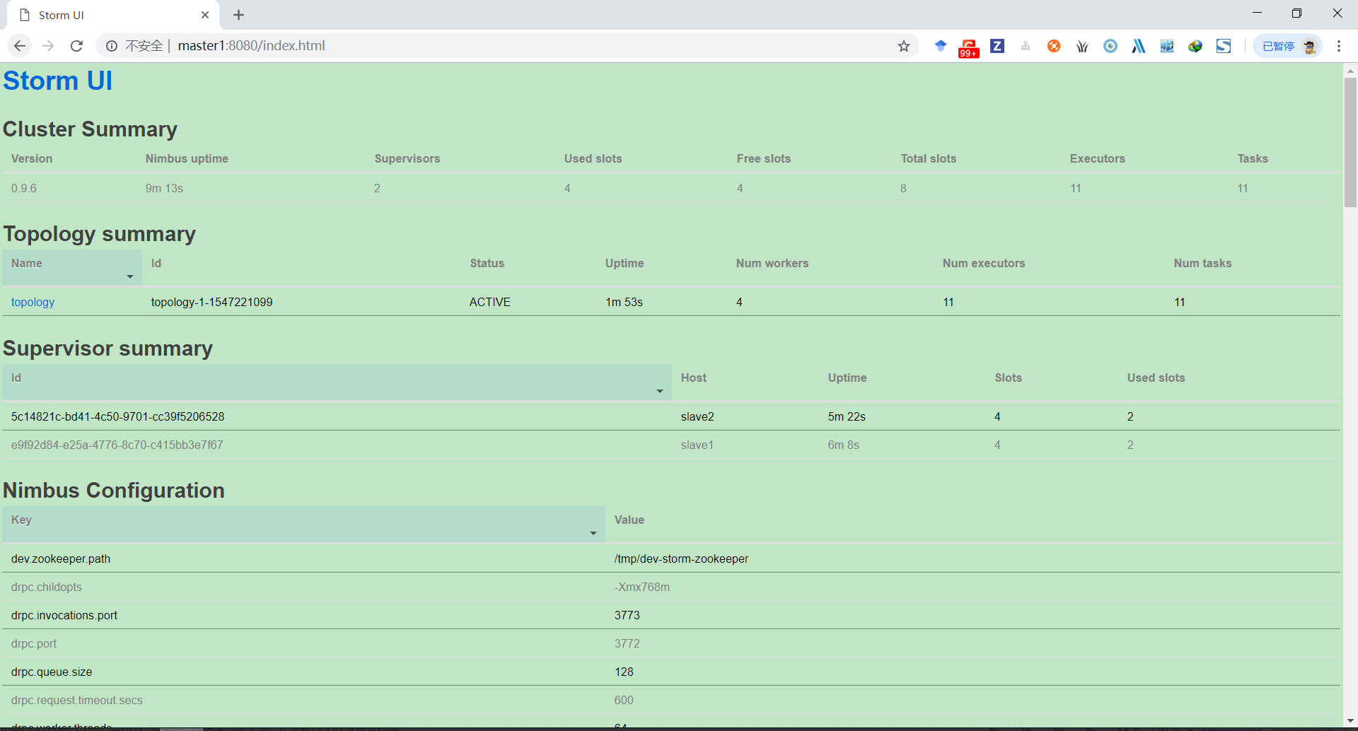

**图4.8集群中出现相关的别名**

1. **Web端部署**
2. **tomcat安装**

（1）将下载的Tomcat解压到指定目录，如：D:\WorkSpaceByJava\DevtTools\Apache-Tomcat-8.0.23

（2）Tomcat的目录结构

　　 　  bin：目录存放一些启动运行Tomcat的可执行程序和相关内容。

　　 　  conf：存放关于Tomcat服务器的全局配置。

      lib：目录存放Tomcat运行或者站点运行所需的jar包，所有在此Tomcat上的站点共享这些jar包。

      logs： 存放日志文件

         temp:  存放临时文件

　　　   wabapps：目录是默认的站点根目录，可以更改。

      work：目录用于在服务器运行时过度资源，简单来说，就是存储jsp、servlet翻译、编译后的结果。

（3）具体的部署方案如下

将编写并编译好的web项目(注意要是编译好的，如果是 eclipse，可以将项目打成 war 包放入)，放入到 webapps 中

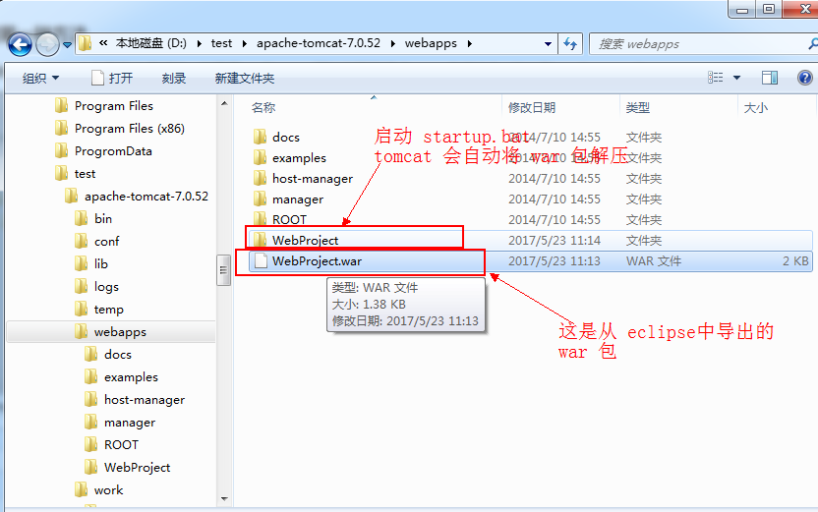

**图5.1war所放的位置**

启动tomcat服务器（双击 apache-tomcat-6.0.16\bin 目录下的 startup.bat，启动服务器）

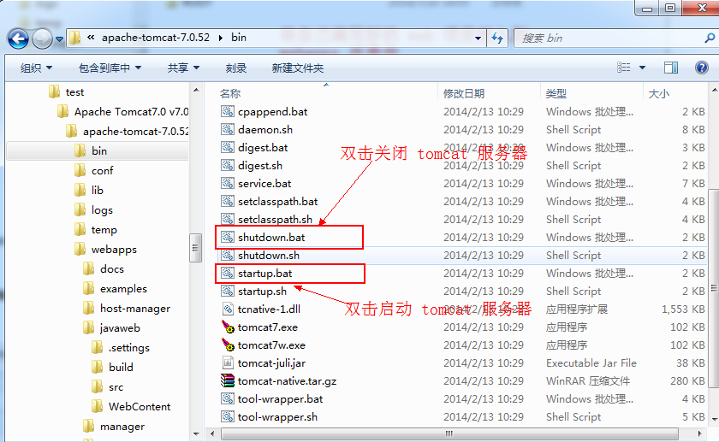

**图5.2启动tomcat**

1. **ip的访问**

输入

<http://localhost:8080/web> for network/index.jsp

访问即可